附件2：

西北农林科技大学学工应用勤工助学操作手册

一、浏览器要求
推荐使用谷歌浏览器进行操作。
注：360系列浏览器使用时，不支持兼容模式，请使用极速模式。
二、用户登录
1.登陆地址为：https://newehall.nwafu.edu.cn
2.使用统一身份认证账号/密码登录系统。
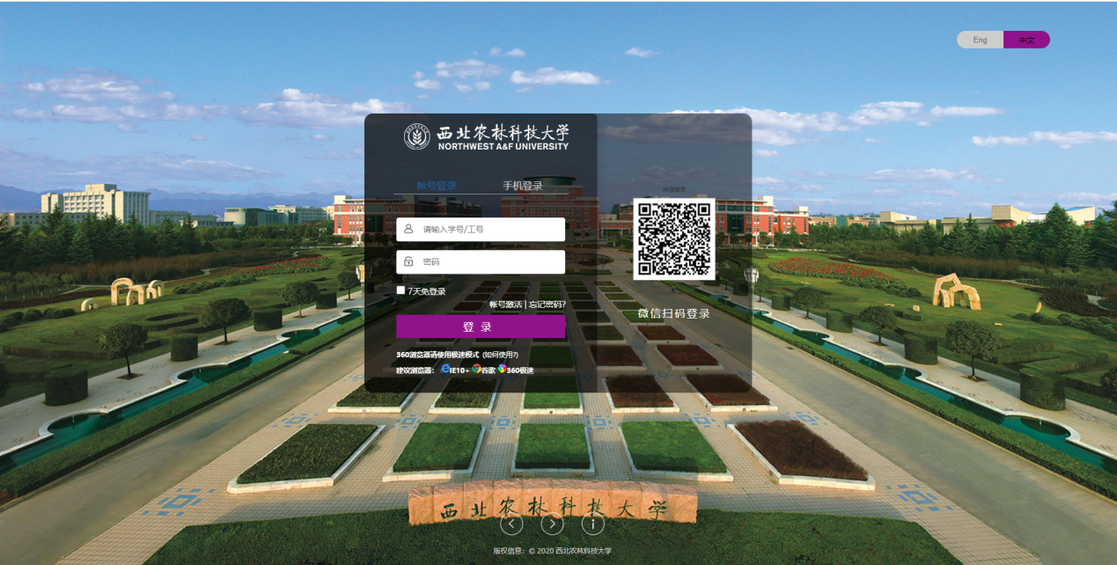
图1
3.在【办事大厅】首页搜索“勤工助学”，点击进入应用（如图2所示）；或在【工作台】——【学工系统】中找到“勤工助学”应用（如图3所示），点击进入。
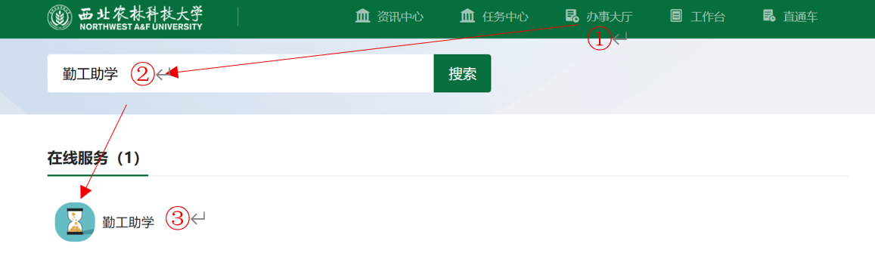
图2
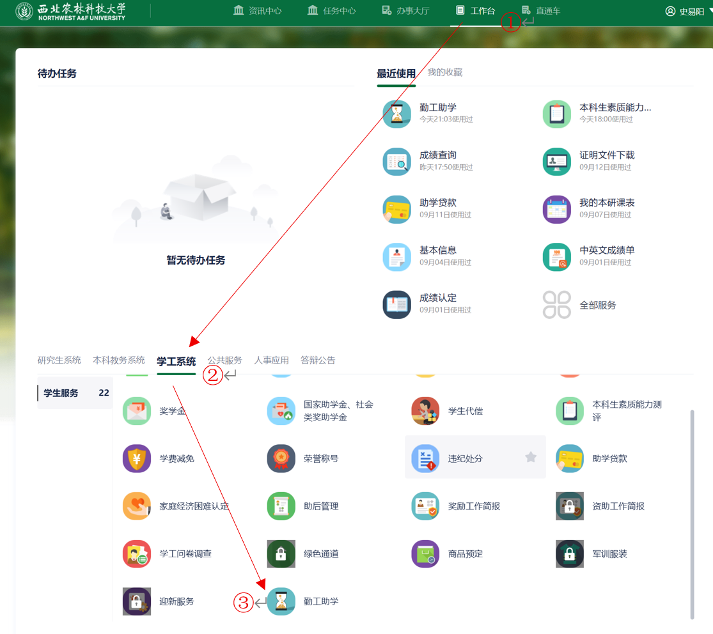
图3

三、设岗操作

1.岗位新增
用工单位在“岗位管理”页面可进行岗位新增操作，点击“新增”即可进入新增岗位界面（如图4所示）。
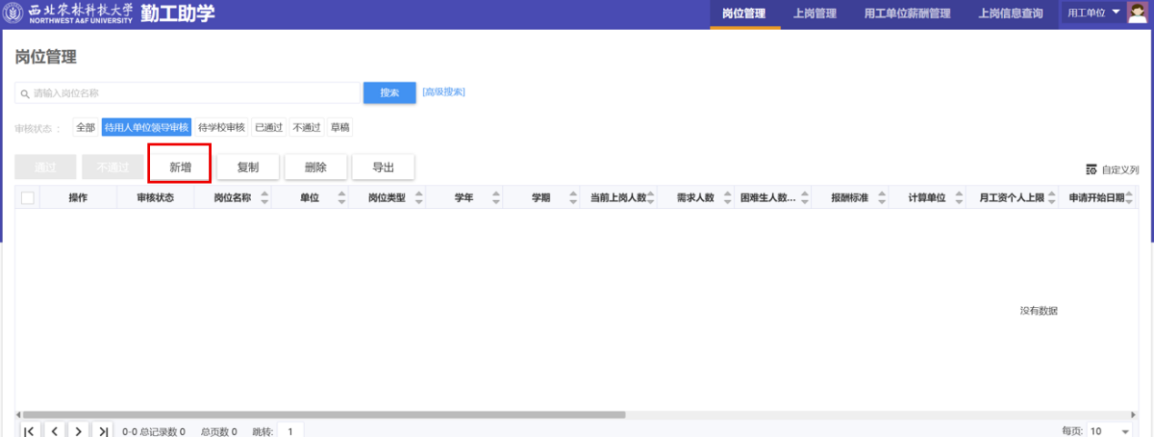
图4
进入新增岗位页面后，用工单位可填写基本信息和联系信息，填写完成后点击提交即可新增岗位（如图5所示）。
注：10人以上的岗位类型需选择“团队岗位”。工作地点尽量详细，如：学生处资助中心办公室亦乐园4号平房。
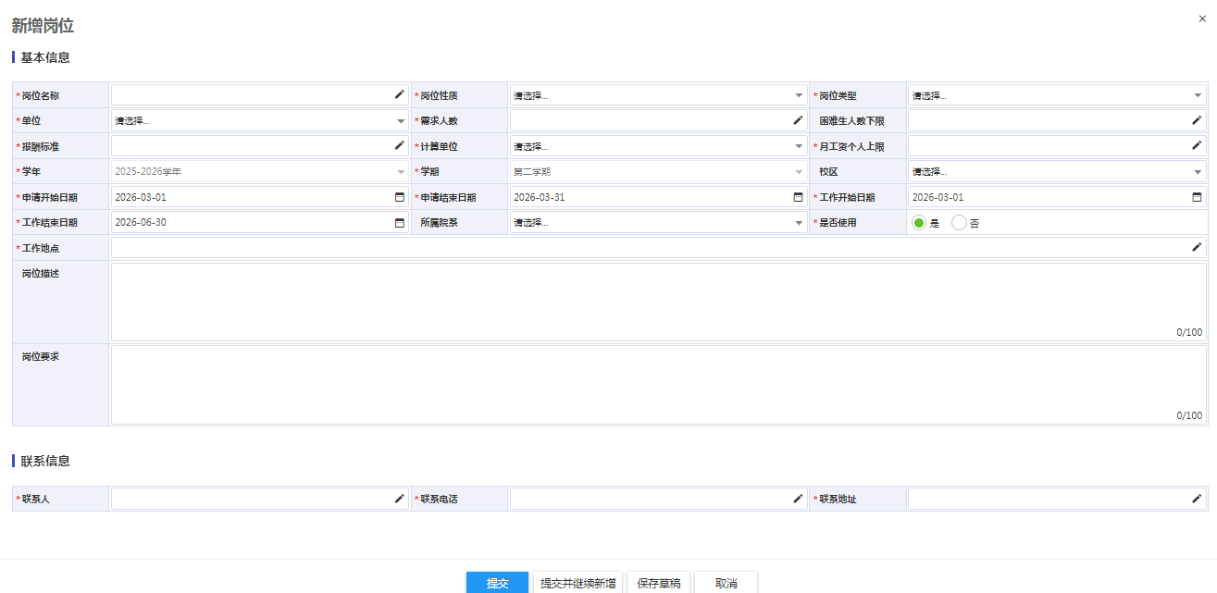
图5
返回“岗位管理”页面后，即可查看到新增的岗位，点击“详情”后可查看岗位信息（如图6所示）。
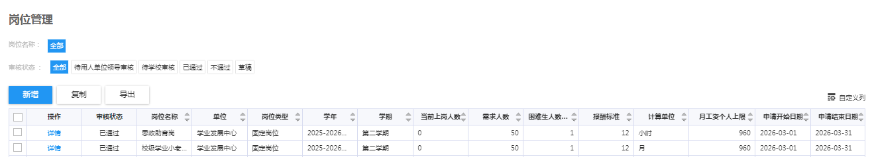
图6
点击“详情”进入岗位管理页面后，可进行撤回操作，点击“撤回”会弹出确认界面，点击确定即可撤回审核（如图7、图8所示）。
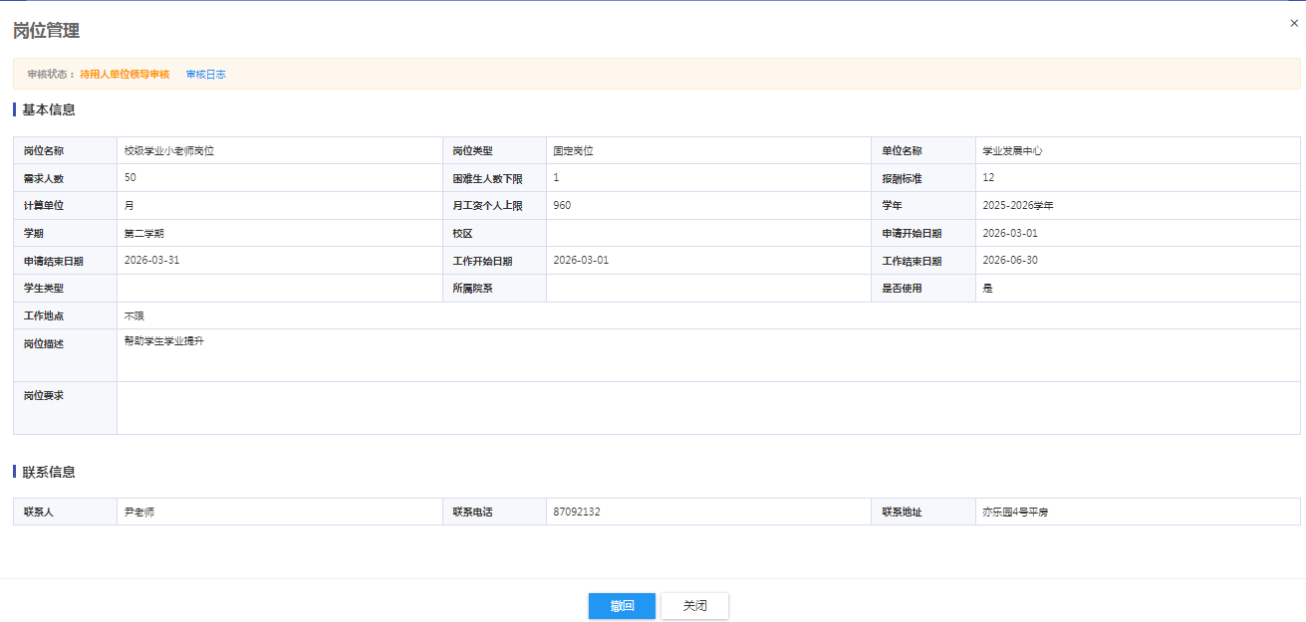
图7
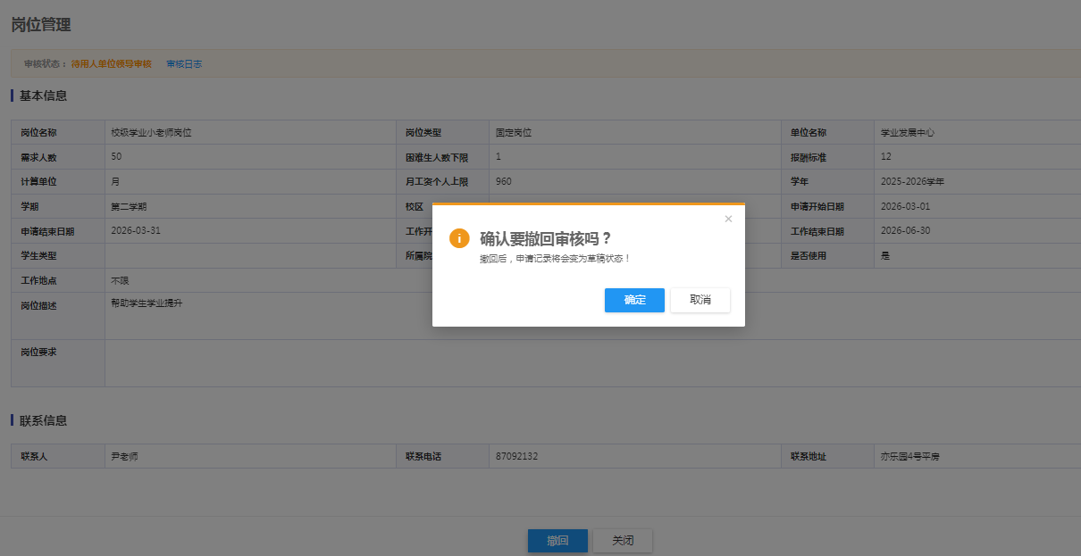
图8
2.上岗管理
选择“上岗管理”会进入审核明细页面，在此页面用工单位可对申请岗位的学生进行审核。点击“上岗详情”即可查看学生的上岗申请详情（如图9所示）。
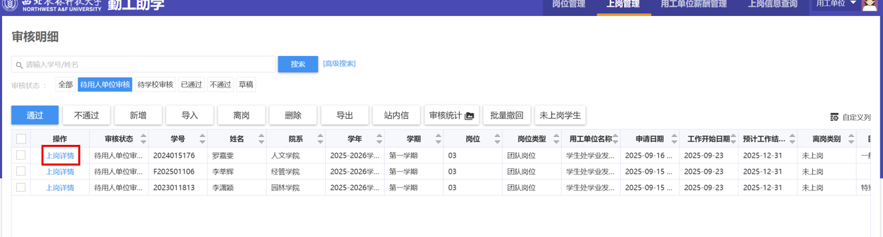
图9
进入“上岗申请详情”页面后，可查看学生信息、空余时间、岗位信息、其他已申请岗位、在岗信息和申请理由，用工单位可根据以上信息对学生进行“通过”“不通过”和“退回”三种操作（如图10所示）。
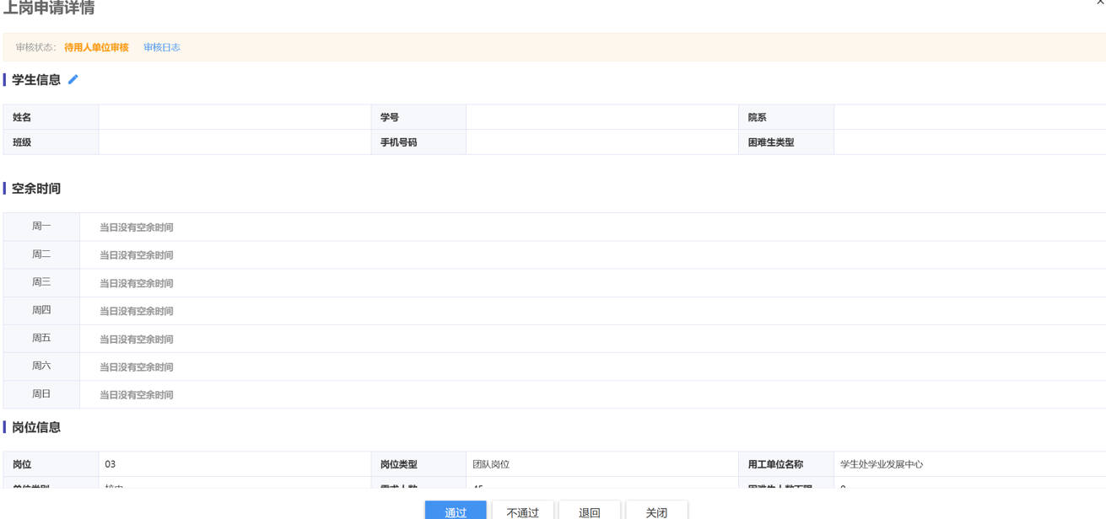
图10

四、薪酬发放
进入“用工单位薪酬管理”选择发放月份（如图11所示），并填写学生工作时长、薪酬和评价，提交用人单位领导审核（如图12所示）。
机关部门及直附属单位固定岗位与临时岗位薪酬由学校承担，学生资助管理中心统一发放；团队岗位薪酬由学校划拨经费，用工单位自行考核并发放。
学院岗位薪酬由学院本科生资助专项经费承担。
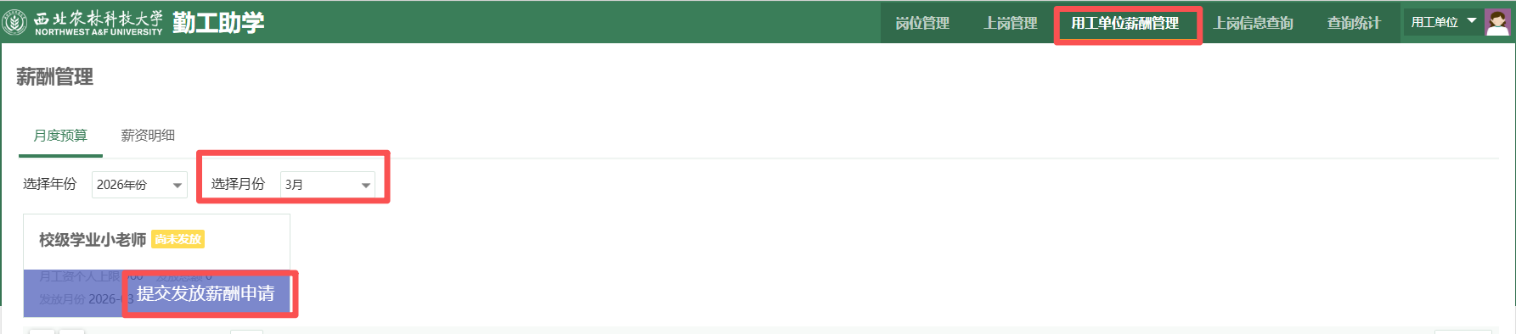
图11

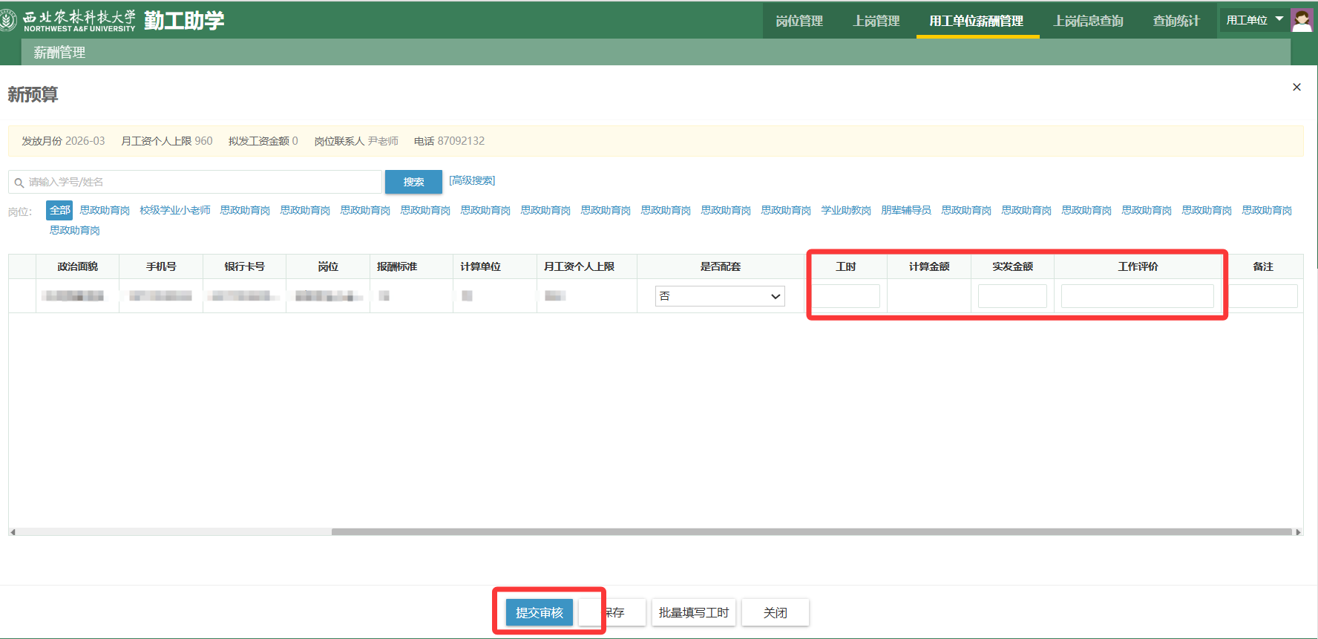
图12

